THÔNG BÁO THỰC HIỆN KHUYẾN MẠI
Kính gửi: Sở Công Thương Tỉnh/ Thành phố trực thuộc Trung Ương
Tên thương nhân: CÔNG TY CỔ PHẦN CON CƯNG
Địa chỉ: 66 Nguyễn Du , Phường Bến Nghé, Quận 1, TP. Hồ Chí Minh
Điện thoại: 028 7300 6609
Mã số thuế: 0313450007
Công ty Cổ phần Con Cưng thông báo Chương trình khuyến mại như sau:
- Tên chương trình khuyến mại: Tặng phiếu ưu đãi 50,000đ áp dụng mua đơn hàng bất kỳ từ 299,000đ cho khách hàng Con Cưng
- Địa bàn (phạm vi) khuyến mại:
- Con Cưng 205 Nguyễn Đức Thuận, Ngã 4 Trâu Quỳ: 205 đường Nguyễn Đức Thuận, thị trấn Trâu Quỳ, huyện Gia Lâm, thành phố Hà Nội
- Con Cưng 662 Phạm Văn Đồng, P.Ba Hàng, Phổ Yên: 662 - 664 Phạm Văn Đồng, phường Ba Hàng. TX. Phổ Yên, tỉnh Thái Nguyên
- Con Cưng 30-32 Phố Chờ, Thị Trấn Chờ, Yên Phong: 30-32 Phố Chờ thị trấn Chờ, huyện Yên Phong, tỉnh Bắc Ninh.
- Con Cung Hải Phòng-2-4 Cầu Đất: 2 - 4 Cầu Đất, phường Cầu Đất, Ngô Quyền, Thành phố Hải Phòng
- Con Cưng Go Hải Phòng: Tầng 1, GO! Hải Phòng, Ngã 5 Sân Bay, 20 Khu đô thị mới, Đông Khê, quận Ngô Quyền, TP Hải Phòng
- Con Cưng số 1 Tây Hồ: 01 Tây Hồ, thị trấn Kiến Giang, huyện Lệ Thủy, tỉnh Quảng Bình
- Con Cưng Ki-ốt A16 Golden Mall: Kiot A16 chân đế TTTM Golden Mall, Thị Trấn Thắng, Huyện Hiệp Hoà, Tỉnh Bắc Giang
- Con Cưng Tam Điệp - 244 Quang Trung: 244 Quang Trung, Phường Bắc Sơn, Thành phố Tam Điệp, Tỉnh Ninh Bình
- Con Cưng 698 Trường Sơn (Đối diện chợ Cột Đỏ): Lô 01.10 đường Lê Lợi, khu phố Sơn Lợi, Phường Trường Sơn, Thành phố Sầm Sơn, Tỉnh Thanh Hoá
- Con Cưng 413 Trần Hưng Đạo, Hải Dương: 413 đường Trần Hưng Đạo, ngã tư Phụ Sơn, phường An Lưu, thị xã Kinh Môn, tỉnh Hải Dương
- Con Cưng 129 Đại Nghĩa, Mỹ Đức: 129-131-133 Đại Nghĩa, Thị Trấn Đại Nghĩa, Huyện Mỹ Đức, Thành Phố Hà Nội
- CON CƯNG 34 Biên Hòa, Minh Khai, Phủ Lý, Hà Nam: 34 Biên Hòa, Phường Minh Khai, Thành Phố Phủ Lý, Tỉnh Hà Nam
- Con Cưng 227 Trần Phú - Nhà Văn Hóa Cẩm Phả: 227 Trần Phú, Phường Cẩm Tây, Thành Phố Cẩm Phả, Tỉnh Quảng Ninh
- Con Cưng 36 Lê Duẩn: 36 Lê Duẩn, khóm Hữu Nghị, thị trấn Hồ Xá, huyện Vĩnh Linh, tỉnh Quảng Trị
- Con Cưng Tầng 1 TTTM Go, Tân Tiến, Bắc Giang: Big C Bắc Giang, Xã Tân Tiến, Thành Phố Bắc Giang, Tỉnh Bắc Giang
- Con Cưng 65 - 67 Trần Thành Ngọ (Ngã 5 Kiến An): Số 65-67 Trần Thành Ngọ, Phường Trần Thành Ngọ, Quận Kiến An, Thành Phố Hải Phòng.
- Con Cưng 118 Ngô Quyền: 118 Ngô Quyền, Phường Ngô Quyền, Thành Phố Vĩnh Yên, Tỉnh Vĩnh Phúc.
- Con Cưng Phố Mới - 105-107 Trần Hưng Đạo: 105-107 Trần Hưng Đạo, Phường Phố Mới, Thị xã Quế Võ, Tỉnh Bắc Ninh.
- Con Cưng 111 Mai Thúc Loan: 111 Mai Thúc Loan, phường Thuận Thành, thành phố Huế, tỉnh Thừa Thiên Huế
- Con Cưng 02 Hữu Nghị (Ngã 3 Bắc Lý): 02 Hữu Nghị, Phường Bắc Lý, Thành Phố Đồng Hới, Tỉnh Quảng Bình
- con cưng 315 Thân Cảnh Phúc: 315 đường Thân Cảnh Phúc Tổ dân phố Trần Hưng Đạo, thị trấn Chũ, huyện Lục Ngạn, tỉnh Bắc Giang
- Con Cưng 04 Hà Thành - Đô Lương, Nghệ An: 04 Hà Thành, Thị Trấn Đô Lương, Huyện Đô Lương, Tỉnh Nghệ An
- Con Cưng Sông Công ( Cách Quảng trường 50m): 190 Cách Mạng Tháng 8, Phường Thắng Lợi, Thành phố Sông Công, Tỉnh Thái Nguyên.
- Con Cưng Hà Tĩnh 134-136 Hà Huy Tập: 134-136 Hà Huy Tập, Thị Trấn Cẩm Xuyên, Huyện Cẩm Xuyên, Tỉnh Hà Tĩnh
- Con Cưng Tân Chiền: Thửa đất số 328.6, Tờ bản đồ số 4, TDP Tân Chiền, Thị trấn Lập Thạch, Huyện Lập Thạch, Tỉnh Vĩnh Phúc.
- Con Cưng Yên Khánh - Ninh Bình: Thửa đất số 372, Tờ bản đồ số 9, Quốc lộ 10, Khu phố 2, Thị Trấn Yên Ninh, Huyện Yên Khánh, Tỉnh Ninh Bình
- Con Cưng 165A Trường Chinh - Vòng tròn 1 Xuân Hòa: Số 165A Trường Chinh, Phường Xuân Hoà, Thành Phố Phúc Yên, Tỉnh Vĩnh Phúc
- Con Cưng 26 Thôn Đông Yên: Thửa đất số 26, Tờ bản đồ số 20, Thôn Đông Yên, Xã Đông Phong, Huyện Yên Phong, Tỉnh Bắc Ninh
- Con Cưng 602 đường Hạ Long: Số nhà 602-604-606 Hạ Long, Phường Bãi Cháy, Thành Phố Hạ Long, Tỉnh Quảng Ninh.
- Hình thức khuyến mại: Tặng hàng hóa không thu tiền
- Thời gian khuyến mại: 20/08/2025 - 14/09/2025
- Hàng hóa dịch vụ khuyến mại: Tất cả hàng hóa tại hệ thống Siêu thị Con Cưng áp dụng khuyến mại (tã, sữa, đồ chơi, hóa mỹ phẩm, đồ dùng em bé, thời trang, phụ kiện...) (trừ các hàng hóa bị cấm khuyến mại theo quy định của pháp luật)
- Hàng hóa, dịch vụ dùng để khuyến mại:
STT | Sản phẩm dùng để khuyến mại | Số lượng | Đơn giá | Thành tiền
1 | Phiếu ưu đãi 50,000đ áp dụng mua đơn hàng bất kỳ từ 299,000đ (không áp dụng đối với sữa cho bé dưới 24 tháng tuổi và sữa Abbott) | 13,050 | 50,000 | 652,500,000
Tổng cộng |  | 13,050 |  | 652,500,000
- Khách hàng của Chương trình khuyến mại (đối tượng được hưởng khuyến mại): Tất cả khách hàng Con Cưng
- Cơ cấu giải thưởng (nội dung giải thưởng, giá trị giải thưởng, số lượng giải thưởng): Theo nội dung chi tiết của chương trình khuyến mại (mục 10)
- Tổng giá trị hàng hóa, dịch vụ dùng để khuyến mại: 652,500,000đ (Sáu trăm năm mươi hai triệu năm trăm nghìn đồng)
- Nội dung chi tiết của Chương trình khuyến mại:
10.1. Điều kiện, cách thức, thủ tục cụ thể khách hàng phải thực hiện để được tham gia chương trình khuyến mại:
- Trong thời gian khuyến mại từ 20/08/2025 - 14/09/2025, tất cả khách hàng đến Siêu thị Con Cưng được liệt kê tại Mục 2 (Địa bàn khuyến mãi) và có mang theo phiếu ưu đãi đã được nhận từ nhân viên siêu thị của các siêu thị tương ứng sẽ được áp dụng ưu đãi cho đơn hàng bất kỳ từ 299,000đ (không áp dụng đối với sữa cho bé dưới 24 tháng tuổi và sữa Abbott).
10.2. Cách thức tham gia
- Bước 1: Khách hàng mang phiếu ưu đãi nhận từ nhân viên siêu thị Con Cưng đã được liệt kê tại Mục 2 trong thời gian diễn ra chương trình khuyến mại đến siêu thị Con Cưng tương ứng.
- Bước 2: Khách hàng cung cấp số điện thoại cho nhân viên Con Cưng và nhân viên Con Cưng chọn gói voucher tương ứng trên hệ thống. Hệ thống sẽ gửi cho khách hàng mã phiếu ưu đãi, khách hàng có thể sử dụng mã phiếu ưu đãi ngay tại thời điểm nhận mã hoặc lưu mã phiếu ưu đãi để sử dụng theo hạn sử dụng của mã.
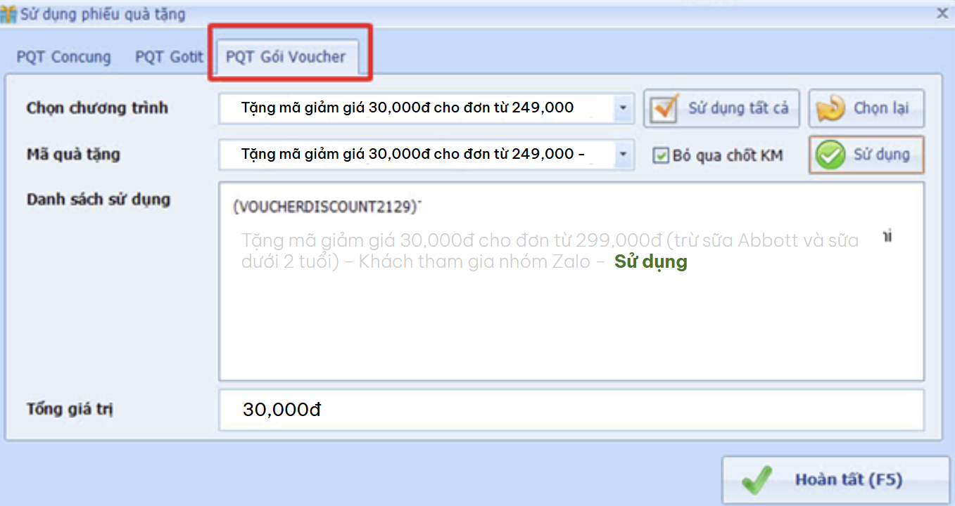
Tặng phiếu ưu đãi 50,000đ cho đơn từ 299,000 (trừ sữa cho bé dưới 2 tuổi và sữa Abbott) – Sử dụng
50,000đ
Tặng phiếu ưu đãi 50,000đ cho đơn từ 299,000
Tặng phiếu ưu đãi 50,000đ cho đơn từ 299,000
(Hình minh họa)
- Tiêu chí trao quà cụ thể như sau: Mỗi số điện thoại đăng ký chỉ áp dụng cho 01 mã phiếu ưu đãi, tương ứng với 01 khách hàng sẽ nhận được 01 lần trong suốt thời gian chạy chương trình khuyến mãi.
- Hạn sử dụng của mã phiếu ưu đãi là 7 ngày kể từ ngày xuất phiếu.
- Tên của các thương nhân cùng thực hiện, nội dung tham gia cụ thể và trách nhiệm cụ thể của từng thương nhân tham gia thực hiện trong Chương trình (Trường hợp nhiều thương nhân cùng phối hợp thực hiện Chương trình khuyến mại hoặc thương nhân kinh doanh dịch vụ khuyến mại thực hiện khuyến mại cho hàng hóa, dịch vụ của thương nhân khác theo thỏa thuận (văn bản thỏa thuận/hợp đồng gửi kèm): Không có
Công ty Cổ phần Con Cưng cam kết thực hiện đúng và hoàn toàn chịu trách nhiệm về Chương trình khuyến mại trên theo quy định của pháp luật hiện hành.

